Blöcke in Snap!

Block-Glossar
Hier werden Blöcke, die in der Programmiersprache Scratch nicht vorhanden sind, kurz erläutert. Selbsterstellte Blöcke für das Modul werden im nächsten Abschnitt detaillierter besprochen.
Block | Erläuterung
    gehe zu _ | Bewegt das Objekt an den Ort, der im Eingabefeld ausgewählt ist (zufällige Position auf der Bühne, Mitte der Bühne, Mausposition) oder direkt zu einem Punkt, der als Liste aus gewünschter x- und y-Koordinate eingegeben werden kann.
Malspuren  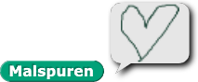 | Berichtet die aktuell auf der Bühne gezeichneten Malspuren als Bild. Kann z.B. als Eingabe für den „ziehe Kostüm _“ Block dienen, um die aktuellen Malspuren als Kostüm zu verwenden.
_ von _ | Nimmt als erste Eingabe eine mathematische Operation, die aus dem Dropdown-Menü ausgewählt werden kann, als zweite eine Zahl, auf die diese Operation angewandt wird, und berichtet das Ergebnis.
Warp _   | Die Blöcke im c-förmigen Eingabefeld werden mit maximaler Geschwindigkeit ausgeführt, ohne Auswirkungen und Ausführen anderer Skripte zu berücksichtigen.
Für i von _ bis _ _  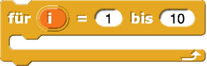 | Schleife mit einer internen Variablen i sowie einem Start- und Endwert. Beim Aufruf der Schleife wird i auf den Startwert gesetzt und bei jeder Iteration der Blöcke im c-förmigen Eingabefeld automatisch um 1 erhöht, bis der Endwert erreicht ist. Danach stoppt die Schleife. I kann auch innerhalb der Schleife verwendet werden, indem die orange Variable angeklickt und weggezogen wird.
Führe _ aus   | Nimmt einen Befehlsblock (oder Skript) als Eingabe und führt diesen aus. Insbesondere nützlich, um c-förmige Blöcke wie „animiere“ selbst zu schreiben. Die Blöcke, die sich im c-förmigen Eingabefeld des Blockes befinden, werden in der Blockdefinition in einer Variablen gespeichert. Diese kann mithilfe des „führe aus“ Blocks die gespeicherten Blöcke an der passenden Stelle ausführen. Kann durch Klicken auf den Pfeil um Eingaben erweitert werden, die bestimmen, mit welchen Eingabewerten der Block/das Skript ausgeführt werden soll.
Berichte _    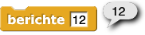 | Gibt den Wert im Eingabefeld als Sprechblase aus. Wird benötigt, um benutzerdefinierte Reporter/Funktionen (Blöcke, die Werte zurückgeben) zu bauen.
Skriptvariablen a   | Erzeugt sogenannte Skriptvariablen, die nur innerhalb des Skriptes, in dem sie definiert wurden, gültig sind. Durch Klicken auf den Pfeil nach rechts kann der Block um zusätzliche Skriptvariablen erweitert werden. Durch Klicken auf die Variable kann diese umbenannt werden.
_ von _  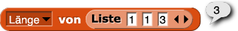 | Gibt die im ersten Eingabefeld ausgewählte Eigenschaft der Liste im zweiten Eingabefeld zurück. Hier beispielsweise die Länge, also Anzahl der Elemente, der eingegebenen Liste.
Liste _   | Berichtet eine Liste mit den in den Eingabefeldern eingegebenen Elementen. Die Zahl der Elemente kann durch die Pfeile erweitert oder verringert werden.  Bevor zu einer Variablen Listen-Elemente hinzugefügt werden können, muss diese als Liste initialisiert werden. Dafür kann die Variable auf eine leere Liste gesetzt werden.
Für jedes _ von _ _  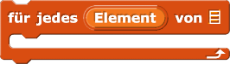 | Schleife, die über eine Liste (erstes Eingabefeld) iteriert. Für jedes Element der Liste werden die Blöcke im c-förmigen zweiten Eingabefeld ausgeführt. Das jeweils aktuelle Element ist in der internen Variablen gespeichert und kann durch Klicken und Ziehen auch in weiteren Blöcken innerhalb des Skripts verwendet werden.
Element _ von _ | Gibt das Element aus der Liste im zweiten Eingabefeld zurück, dessen Index der im ersten Eingabefeld genannten Zahl entspricht. Im Dropdown-Menü des ersten Eingabefeldes können direkt weitere Möglichkeiten wie „zufälliges“ oder „letztes“ ausgewählt werden.
Füge _ zu _ hinzu   | Fügt ein Element mit dem Inhalt des ersten Eingabefelds zur Liste im zweiten Eingabefeld hinzu. Beispielsweise können so Elemente zu in Variablen gespeicherten Listen hinzugefügt werden.
Kombiniere die Elemente  von _ mit _ | Kombiniert die Werte der Liste im ersten Eingabefeld mithilfe der Funktion im zweiten Eingabefeld zu einem einzigen Wert. Die Funktion im zweiten Eingabefeld muss mindestens zwei Parameter haben.  Beispiel: Summe aller Werte einer Liste  Beispiel: Wort aus Buchstabenliste verbinden

Benutzerdefinierte Blöcke

Benutzerdefinierte Blöcke erstellen

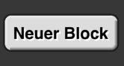
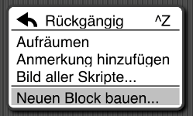
Benutzerdefinierte Blöcke können in Snap! Auf verschiedene Weise erzeugt werden. Um einen Block zu erstellen und den Blockeditor zu öffnen, gibt es in der Palette am Anfang jeder Kategorie einen Knopf mit einem Pluszeichen, am Ende jeder Kategorie einen Knopf „Neuer Block“. Auch über Rechtsklick -> „Neuen Block bauen…“ im Skriptbereich kann der Blockeditor geöffnet werden.
in der Palette
Im Skriptbereich

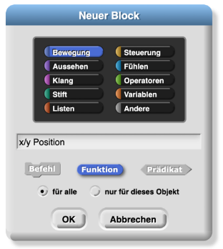
(4)
(1)
(2)
(3)
Im jetzt geöffneten Fenster (Neuer Block) kann eine Kategorie für den neuen Block gesetzt (1), ein Name gegeben (2), der Blocktyp (Befehl, Funktion oder Prädikat) und damit die Blockform gewählt (3) und die Verfügbarkeit des Blocks im Projekt (4) festgelegt werden. Blöcke „nur für dieses Objekt“ sind nur innerhalb des Objekts verfügbar, in dem sie definiert wurden. Sie sind in der Palette am Positionsmarker vor dem Blocknamen erkennbar.
Sind diese Informationen definiert, kann über „OK“ der Blockeditor geöffnet werden.

Im Blockeditor befindet sich ein Startblock mit dem Namen des neuen benutzerdefinierten Blocks, der sogenannte Blockprototyp. Darunter wird die Blockdefinition programmiert, also das Skript, das ausgeführt wird, wenn der Block aufgerufen wird.
Klicke auf „OK“, um den Block zu speichern und den Blockeditor zu schließen oder „Anwenden“, um den Block zu speichern und den Editor weiterhin geöffnet zu lassen.
Benutzerdefinierte Blöcke befinden sich am Ende der jeweiligen Kategorie, der sie zugewiesen sind.
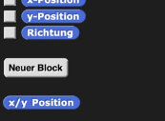
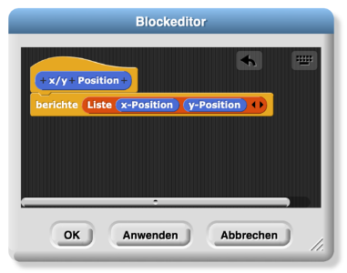
Blockprototyp
Blockdefinition

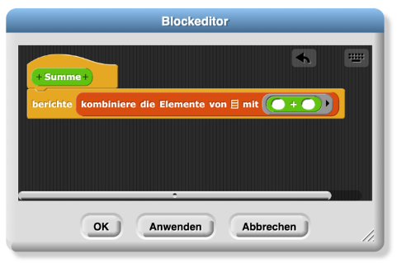
Wie Basisblöcke können auch benutzerdefinierte Blöcke Eingaben (Parameter) haben. Um ein Eingabefeld zu einem Block hinzuzufügen, muss man auf eines der Pluszeichen im Blockprototypen klicken.

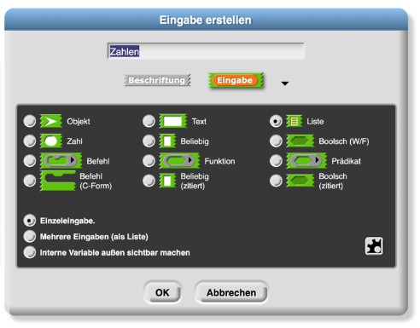
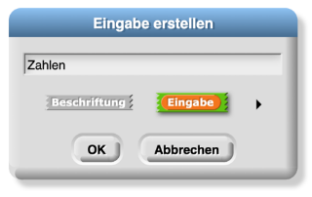
Dadurch öffnet sich ein Dialogfenster, in dem ausgewählt werden kann, ob die Blockbeschriftung erweitert oder ein Eingabefeld hinzugefügt werden soll und welchen Namen diese haben soll. Mit Klick auf den kleinen schwarzen Pfeil gelangt man zum erweiterten Eingabe-Dialog, wo beispielsweise spezifiziert werden kann, welcher Datentyp als Eingabe erwartet wird (in diesem Fall Liste), oder ob ein Standardwert eingegeben werden soll. Wird kein Eingabetyp angegeben, wird dieser auf „Beliebig“ gesetzt – das Eingabefeld erscheint als weißes Rechteck. Mit Klick auf „OK“ wird die Eingabe hinzugefügt.

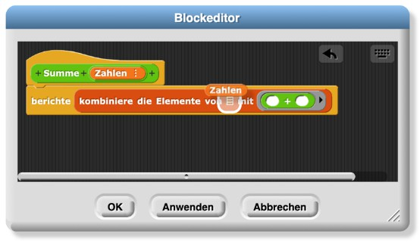
Wird der Block gespeichert, ist der Parameter im Block nun als Eingabefeld sichtbar. Im Blockeditor ist er als orange Variable angezeigt, in der die Werte aus dem Eingabefeld gespeichert werden. Diese orange Variable kann mit Klicken und Ziehen aus dem Blockprototypen „abgezogen“ und innerhalb der Blockdefinition verwendet werden.

Blockdefinitionen können über
Rechtsklick -> „Bearbeiten…“
wieder geöffnet werden.

Benutzerdefinierte Blöcke in diesem Modul
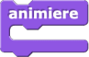
- animiere _

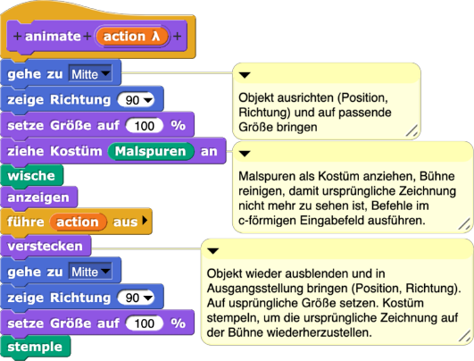
Der „animiere“ Block ist dafür verantwortlich, dass das Objekt die aktuelle Zeichnung (Malspuren) als Kostüm anzieht und danach die Bühne löscht („wische“). Im Anschluss werden von diesem Objekt die im c-förmigen Eingabefeld angegebenen Befehle ausgeführt. Zum Schluss wird alles wieder in den Ausgangszustand zurückversetzt, d.h. das Objekt wird versteckt und zur Ausgangsposition bewegt. Zudem wird das Kostüm (die ursprünglichen Malspuren) wieder auf die Bühne gestempelt.

- resample _ auf _ Punkte
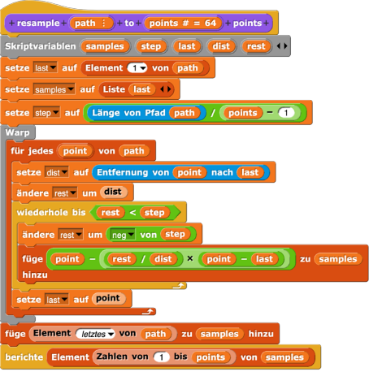
Der „resample“ Block verteilt den Pfad im ersten Eingabefeld („path“) auf die Anzahl an Punkten im zweiten Eingabefeld („points“) und gibt eine neue Liste mit Koordinaten dafür aus („samples“).
Dafür werden zuerst alle benötigten Variablen initialisiert. Der erste Punkt des Pfades wird der Ergebnisliste („samples“) hinzugefügt. Der „step“, die Länge des Segments, das zwischen zwei Punkten liegen soll, wird gesetzt. Dieser errechnet sich aus der Gesamtlänge des Pfades dividiert durch die um eins verringerten Punkte.
Danach wird für jeden Punkt im ursprünglichen Pfad folgendes Skript durchgeführt:
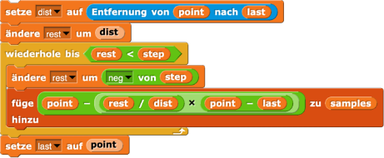
Die Variable „dist“ wird auf die Entfernung zwischen aktuellem Punkt („point“) und dem letzten Punkt, für den das Skript durchgeführt wurde, („last“) gesetzt. Beim ersten Mal ist dies der erste Punkt des Pfads. Danach wird die Variable „rest“ um diese Entfernung verändert (d.h. „dist“ wird zum aktuellen Wert von „rest“ addiert). Nun folgt eine „wiederhole bis“-Schleife, die ausgeführt wird, bis der „rest“ kleiner als der „step“ ist. Das bedeutet, solange „rest“ kleiner „step“ ist, also die Distanz, die bisher verrechnet wurde („rest“) geringer ist als die Länge eines Segments („step“), wird dieser Teil einfach übersprungen. Danach wird der aktuelle Punkt auf „last“ gesetzt, also der letzte Punkt, der bearbeitet wurde, und die Schleife beginnt von vorn mit dem nächsten Punkt des Pfades.
Gelangt man nun an einen Punkt, an dem „rest“ größer als die gewünschte Länge des Segments („step“) ist, wird die „wiederhole bis“ Schleife durchlaufen. Dabei wird zuerst berechnet, wie weit „rest“ bereits über den gewünschten „step“ hinausgeht (indem „step“ von „rest“ abgezogen wird). Danach werden die Koordinaten berechnet, an denen der nächste Punkt von „samples“ gesetzt wird. Die x- und y-Koordinate des neuen Punktes errechnen sich dadurch, dass von der jeweiligen Koordinate des aktuellen Punkts ein Wert abgezogen wird, der berücksichtigt, um welchen Anteil („rest“ / „dist“) die Strecke zwischen dem aktuellen Punkt (point) und dem letzten Punkt (last) bereits überschritten ist. Aufgrund der Hyperblocks-Eigenschaft können auch hier x- und y-Koordinate gleichzeitig verrechnet werden.
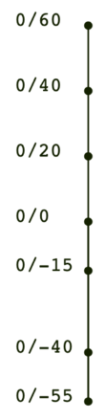
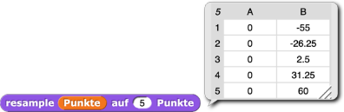
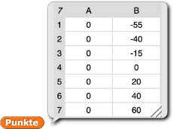
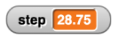
Im folgenden Beispiel werden die Schritte angezeigt, die durchlaufen werden, um einen Pfad aus sieben ungleichmäßig verteilten Punkten einen Pfad aus fünf gleichmäßig verteilten Punkten zu berechnen.
P1: dist: 0 rest: 0
samples: - last: 0 /-55

P7: dist: 20 rest: 28.75 -> rest: 0
samples: 0/60 last: 0/60

P6: dist: 20 rest: 37.5 -> rest: 8.75
samples: 0/31.25 last: 0/40

P5: dist: 20 rest: 46,25 -> rest: 17.5
samples: 0/2.5 last: 0/20

P4: dist: 15 rest: 26.25
samples: - last: 0/0

P3: dist: 25 rest: 40 -> rest: 11.25
samples: 0/-26.25 last: 0/-15
P2: dist: 15 rest: 15
samples: - last: 0/-40

Hier ist beispielhaft aufgezeigt, welche Schritte für P5 (0/20) innerhalb der „wiederhole bis“ Schleife durchlaufen werden.
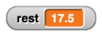
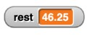
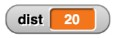
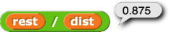
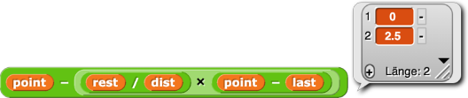
last
P4 (0/0)
point
P5 (0/20)
neuer Punkt
(0/2.5)


- zeichne _
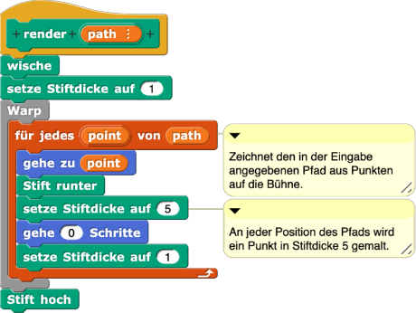
Der „zeichne“ Block zeichnet einen Pfad aus den in der Eingabe angegebenen Punkten (Liste mit x- und y- Koordinaten) auf die Bühne, indem er für jeden Punkt des Pfades an die dementsprechende Stelle geht. Dies erzeugt eine Linie vom vorherigen zum aktuellen Punkt, da der Stift währenddessen unten ist. Zusätzlich wird an der jeweiligen Stelle noch ein Punkt in Stiftdicke 5 gemalt.

- Konstante _
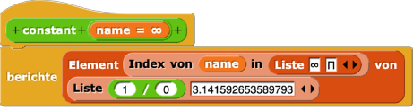
Der „Konstante“ Block sucht den Index der im Dropdown-Menü der Eingabe ausgewählten Konstante in der Liste ∞ π. Der ermittelte Index wird als Eingabe für den „Element _ von“ Block verwendet, um das passende Element aus der Liste 1/0 (infinity) und 3.141… auszugeben.

- Entfernung von _ nach _
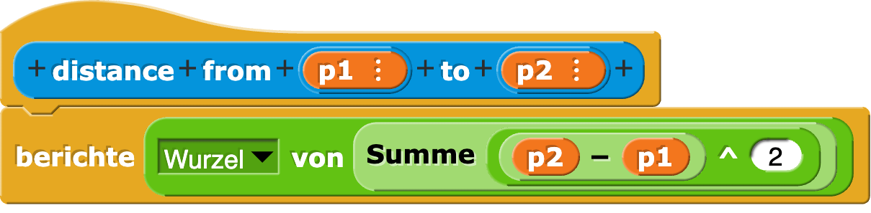
Der „Entfernung von _ nach _“ Block ermittelt die Entfernung zwischen zwei Punkten p1 und p2 (bestehend aus einer Liste aus x- und y-Koordinate) mithilfe des Satz des Pythagoras.


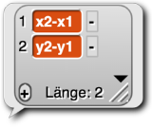
Der Block macht sich dabei die Vorteile von Hyperblocks zunutze, bei denen (mathematische) Operationen auf gesamte Listen angewandt werden können. So führt beispielsweise die Operation p2 – p1 zu einer Liste mit zwei Elementen. Das erste Element ist die Differenz der x-, das zweite Element
die der y-Koordinate von p2 und p1.

- Länge von Pfad _
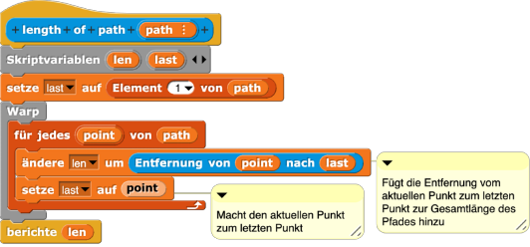
Der „Länge von Pfad“ Block berichtet die Länge des im Eingabefeld angegebenen Pfades. Dafür wird für jeden Punkt des Pfades die Entfernung zum vorherigen Punkt gemessen (beim ersten Punkt ist diese 0). Diese Entfernung wird jeweils zum gespeicherten Wert in der Variablen „len“ hinzugefügt, der zum
Schluss ausgegeben wird.
- Unterschied zwischen _ und _
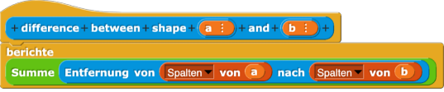
Der „Unterschied zwischen“ Block vergleicht die Punkte zweier Pfade (s1 und s2) miteinander und berichtet die Summe der Entfernung jedes Punktes des ersten Pfades zum jeweiligen Punkt im zweiten Pfad.
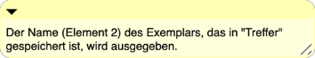
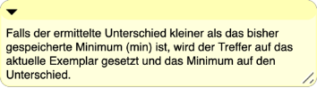
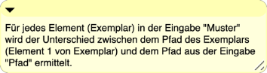
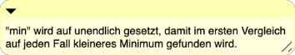
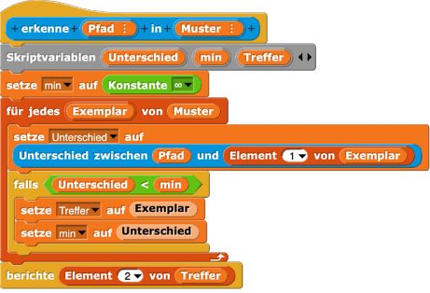
- erkenne _ in _

Der „erkenne _ in _“ Block vergleicht einen Pfad (Eingabe Pfad) mit allen Pfaden, die in der Eingabe Muster angegeben wurden. Jeder Eintrag von Muster besteht aus einem Pfad (Element 1 des Eintrags) und einem Namen (Element 2 des Eintrags). Zu Beginn wird die Variable „min“ mit der Konstante ∞ initialisiert, um sicherzustellen, dass der Unterschied zwischen Pfad und Pfad des ersten Musters auf jeden Fall kleiner ist. Danach wird der Pfad mit allen Pfaden der Elemente in der Eingabe Muster verglichen. Ist der Unterschied der Pfade kleiner als der Wert, der gerade in „min“ gespeichert ist, wird „min“ auf den aktuellen Unterschied gesetzt und das aktuelle Exemplar der Muster-Liste wird als „Treffer“ gespeichert. Wurde dieser Vergleich für alle Elemente von Muster durchgeführt, wird der Name (Element 2) des Exemplars ausgegeben, das aktuell als Treffer gespeichert ist.

